##### **信访局2018年决算公开**

**黄石港区信访局2018年决算公开**

目  录

第一部分:部门基本情况

一、部门主要职责

二、部门决算单位构成

三、人员情况

第二部分: 部门2018年部门决算表

一、收入支出决算总表（表1）

二、收入决算表（表2）

三、支出决算表（表3）

四、财政拨款收入支出决算总表（表4）

五、一般公共预算财政拨款支出决算表（表5）

六、一般公共预算财政拨款基本支出决算表（表6）

七、一般公共预算财政拨款“三公”经费支出决算表（表7）

八、政府性基金预算财政拨款收入支出决算表（8）

第三部分：部门2018年部门决算情况说明

一、预算执行情况分析

二、关于“三公”经费支出说明

三、关于机关运行经费支出说明

四、关于政府采购支出说明

五、关于国有资产占用情况说明

六、重点绩效评价结果等预算绩效情况说明

第四部分：名词解释

**2018年部门决算**

**第一部分 部门概况**

（一）主要职责

受理、交办、转送信访人提出的信访事项；承办上级和本机人民政府交由处理的信访事项；协调处理重要信访事项；督促检查信访事项的处理；研究、分析信访情况，开展调查研究，及时向本级人民政府提出完善政策和改进工作的建议；对本级人民政府其他工作部门和下级人民政府信访工作机构的信访工作进行指导。

（二）单位基本信息(机构设置等)

局（办）下设或内设机构为：群众接访中心、网络信访中心、办信室、复查复核（督办）室及局办公室。

（三）人员情况

区信访局（办）现有编制人数7人，其中行政编3人，事业编4人;年末实有人数8人，其中行政编3人，事业编5人，退休人员0人。

**第二部分：部门2018年部门决算表**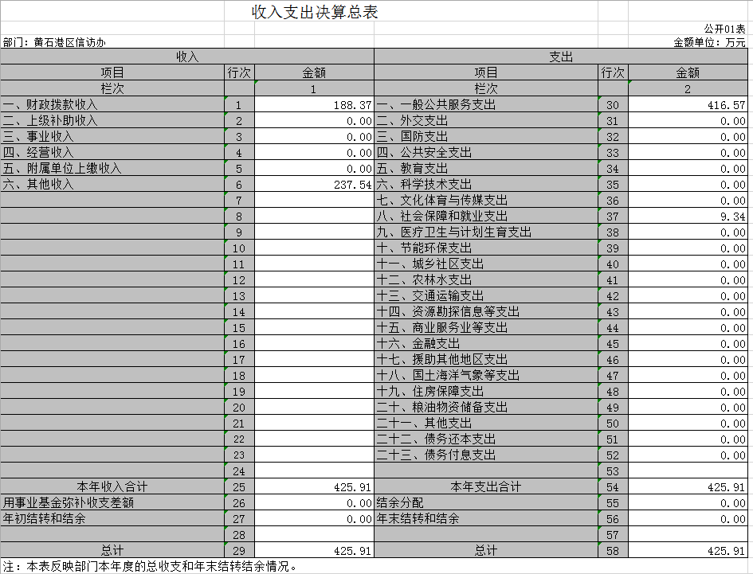

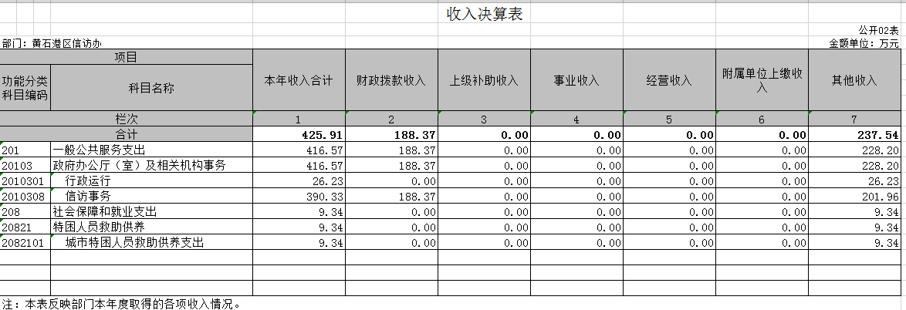

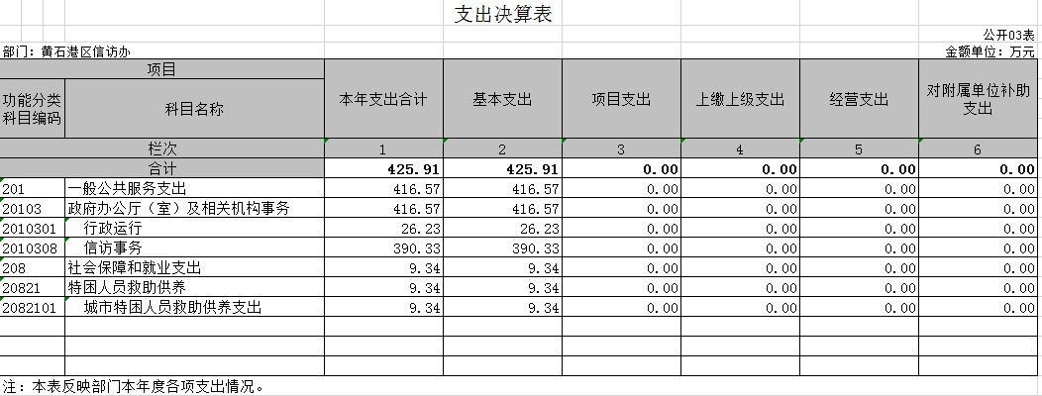

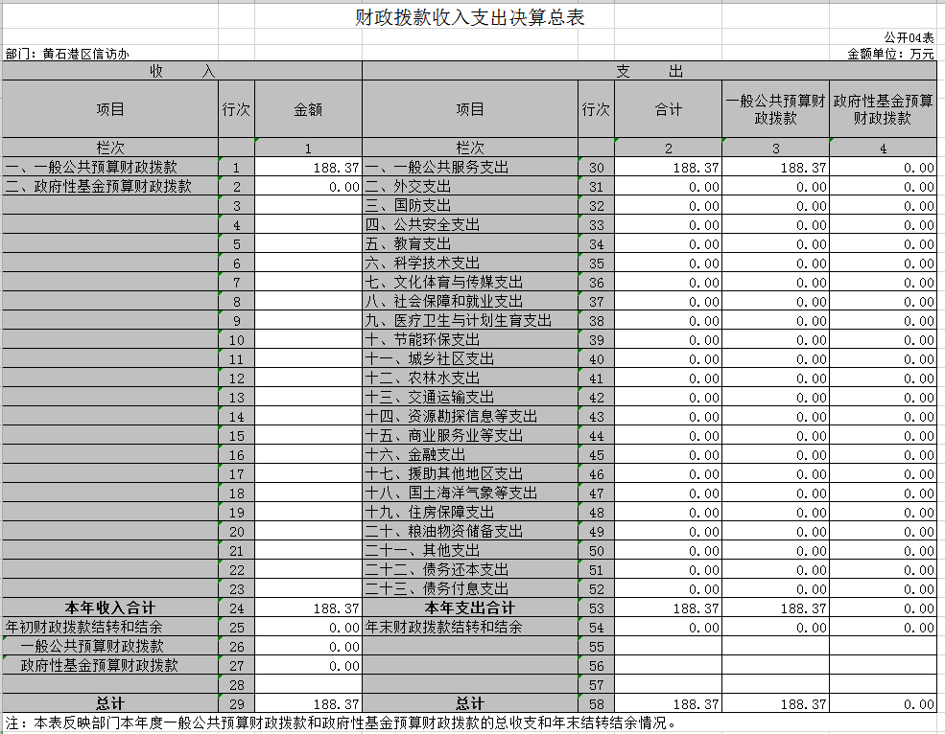

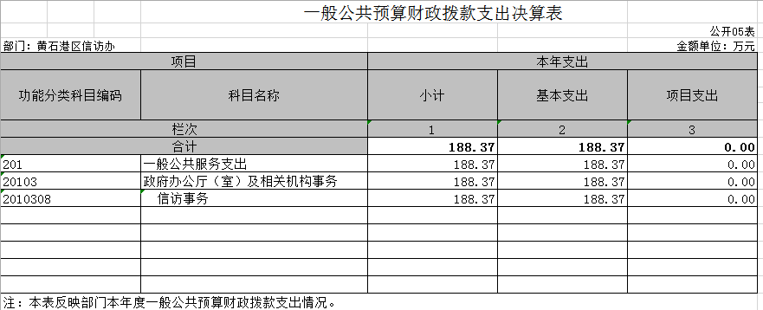

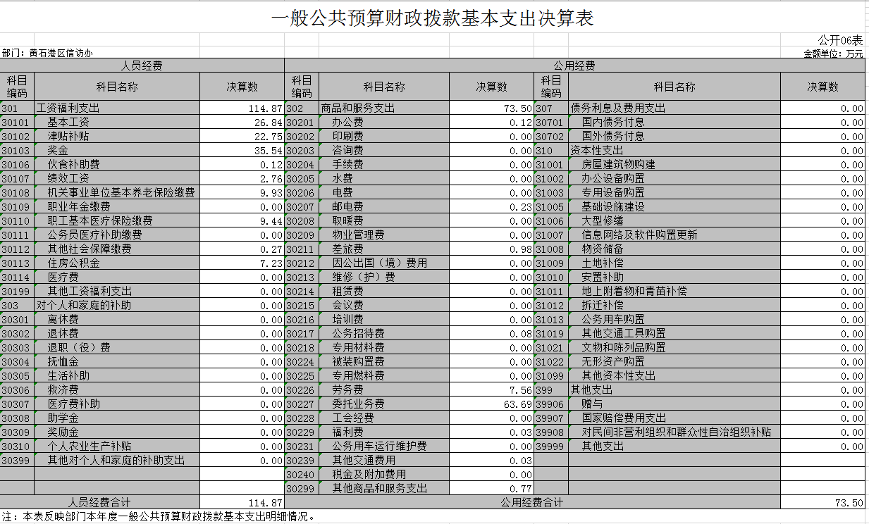

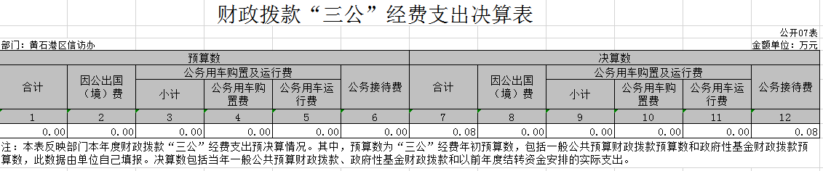

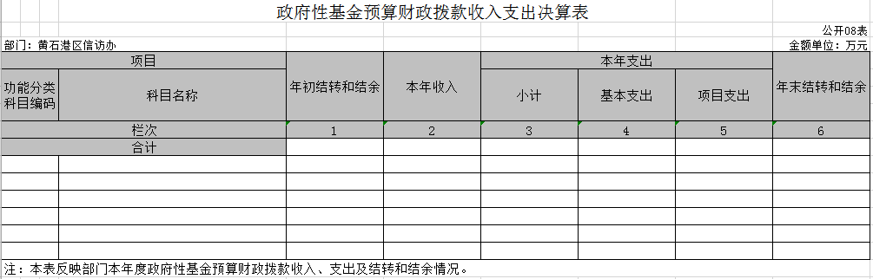

**第三部分 2018年部门决算情况说明**

**（一）预算执行情况分析**

2018年财政收入预算数861373元，其中人员经费709064元，公用经费152309元。 2018年财政支出预算数861373元，其中人员经费709064元，公用经费152309元； 2017年财政收入预算数868835.36元，其中人员经费694171元，公用经费174664.36元。 2017年财政支出预算数868835.36元，其中人员经费694171元，公用经费174664.36元；2018年收入预算数安排比上年减少7462.36元， 2018年支出预算数安排比上年减少7462.36元。

1、总收入支出与预算对比分析

2018年全年总收入4259108.46元,其中财政拨款决算收入1883704.98元,其它收入2375403.48元, 2018年全年总支出4259108.46元,其中财政拨款决算支出1883704.98元,其它资金支出2375403.48元,2018年财政预算数861373元，财拨决算比预算多1022331.98元,幅度为118.69%,原因为业务增加。

1. 收入支出结构分析

2018年全年总收入4259108.46元,其中财政拨款决算收入1883704.98元,其它收入2375403.48元；2018年全年总支出4259108.46元,其中财政拨款决算支出1883704.98元,其它资金支出2375403.48元，支出按以下分类说明：

①支出功能分类：总支出4259108.46元;其中城市特困人员救助供养支出93448元，政府办公厅（室）及相关机构事务4165660.46元。

②支出性质分类：总支出4259108.46元;其中人员经费1246573.07元，公用经费3012535.39元。

③支出经济分类：总支出4259108.46元;其中工资福利支出 1246573.07元，商品服务支出3012535.39元，对个人和家庭的补助支出 0元，其它资本性支出 0元。

3、支出按经济分类科目分析

2018年全年总支出4259108.46元;其中工资福利支出 1246573.07元，商品服务支出3012535.39元，对个人和家庭的补助支出 0元，其它资本性支出 0元。

**（二）关于“三公”经费支出说明**

2018年“三公”经费决算总支出774元，其中：公务车运行维护费0元，年初预算数0元，决算数比预算数增加0元，增加幅度为0%；公务接待费774元，年初预算数774元，决算数比预算数增加0元，增长幅度为0%；因公出国（境）费0元，预算数0元，决算数比预算数增加0元，增长幅度为0%；

2017年“三公”经费决算总支出0元，其中：公务车运行维护费0元；公务接待费0元；因公出国（境）费0元；培训费支出情况：2018年决算培训费0元， 2017年决算培训费0元，增长幅度为0%。会议费支出情况：2018年决算会议费0元，2017年决算培训费0元，增长幅度为0%。

**（三）关于机关运行经费支出说明**

2018年机关运行经费支出735018.6元, 2017年机关运行经费支出661,527.11元,同比上年增加73491.49元，同比上年增加比例11.11%，原因是业务增加。

**（四）关于政府采购支出说明**

2018年政府采购总支出13301.5元，其中政府采购货物支出5662.5元，政府采购工程支出0元，政府采购服务支出7639元。

**（五）关于国有资产占用情况说明**

截至2018年12月31日，本单位共有车辆0辆，其中领导干部用车0辆，一般公务用车0辆，一般执法执勤用车0辆，特种专业技术用车0辆，其它用车0辆。2017年12月31日，本单位共有车辆0辆，其中领导干部用车0辆，一般公务用车0辆，一般执法执勤用车0辆，特种专业技术用车0辆，其它用车0辆。2018年与2017年对比没有增减变化。

**（六）重点绩效评价结果等预算绩效情况说明**

2018年， 根据预算绩效管理要求，我单位组织2018年度一般公共预算项目支出全面开展绩效自评，共涉及项目0个，资金0万元。 2018年项目资金投入0万元，已使用0万元0。使用从评价结果看，项目立项程序完整、规范，预算执行及时、有效，绩效目标得到较好实现，绩效管理水平不断提高，绩效指标体系建设逐渐丰富和完善。

****第四部分 名词解释****

一、财政补助收入：指县级财政当年拨付的资金。

二、其他收入：指除“财政拨款收入”、“上级补助收入”、“事业收入”、“经营收入”等以外的收入。主要是存款利息收入等。

三、年初结转和结余：指以前年度尚未完成、结转到本年按有关规定继续使用的资金。

四、一般公共服务（类）行政运行（项）：指县行政单位及参照公务员管理事业单位用于保障机构正常运行、开展日常工作的基本支出。

五、一般公共服务（类）一般行政管理事务（项）：指县行政单位及参照公务员管理事业单位用于开展立法调研、财政信息宣传、非税收入征管等未单独设置项级科目的专门性财政管理工作的项目支出。

六、一般公共服务（类）机关服务（项）：指县黄石港区信访办服务中心为机关提供办公楼日常维修、维护等后勤保障服务的支出。

七、一般公共服务（类）其他一般公共服务支出（款）其他一般公共服务支出（项）：指黄石港区信访办用于其他一般公共服务方面的支出。

八、教育（类）普通教育（款）高等教育（项）：指黄石港区信访办厅支持地方高校的重点发展和特色办学，组织专家对省属院校申报的建设规划和项目预算进行评审等相关工作的支出。

九、社会保障和就业(类)行政事业单位离退休（款）归口管理的行政单位离退休（项）：指黄石港区信访办用于离退休人员的支出、退休人员支出，以及提供管理服务工作的离退休干部处的支出。

十、社会保障和就业(类)行政事业单位离退休（款）其他行政事业单位离退休支出（项）：指黄石港区信访办用于离退休方面的其他支出。

十一、医疗卫生与计划生育（类）医疗保障（款）行政单位医疗（项）：指黄石港区信访办用于机关干部职工及离退休人员医疗方面的支出。

十二、住房保障（类）住房改革支出（款）购房补贴（项）：指按照相关住房分配货币化改革的政策规定和标准，对无房和住房未达标职工发放的住房分配货币化补贴资金。

十三、年末结转和结余：指本年度或以前年度预算安排、因客观条件发生变化无法按原计划实施，需要延迟到以后年度按有关规定继续使用的资金。

十四、基本支出：指为保障机构正常运转、完成日常工作任务而发生的人员支出（包括基本工资、津贴补贴等）和公用支出（包括办公费、水电费、邮电费、交通费、差旅费等）。

十五、项目支出：指在基本支出之外为完成特定行政任务和事业发展目标所发生的支出。

十六、“三公”经费：是指用财政拨款安排的因公出国（境）费、公务用车购置及运行维护费、公务接待费。